微电脑按键寿命试验机概述
FL-8670微电脑按键寿命试验机主要适用于轻触开关、微动开关、鼠标按键、手机按、电子词典按键、摇控器按键、MP3按键、硅胶按键等等的寿命老化试验。可准确地反映按键的疲劳寿命或导电胶的机械寿命。
FL-8670微电脑按键寿命试验机是FL-8670的升级型。与FL-8670相比，FL-8670微电脑按键寿命试验机，采用了大屏幕彩色显示器。能一个界面显示所有计数次数、设定次数、反馈次数、测试速试等参数。操作更便捷、方便。
- 按住最低键，让电机工作直到按键头到最低处，（速度低于10次/分钟）将产品垂直与相对应的产品放在中间，在右侧手动调节产品的高低，将产品与按键头快接触时，查看产品按钮是否与按键头对应，如果按钮与按键头对应将产品用两边夹具紧固。
2、設置產品需要的次數並清零設置計數方法如下（4位數值設置方法;按位移鍵“→”和數值位移鍵 “↑”修改數值達到你需要的次數，等待8秒按即可。
5、將調速鈕調至最小，按下啟動鍵，機器工作、觀察機器工作正常後，再將速度調節到所需速度。
6、試驗結束後，觀察計數器記錄資料，計下結果，然後關掉電源。

微电脑按键寿命试验机主要技術參數
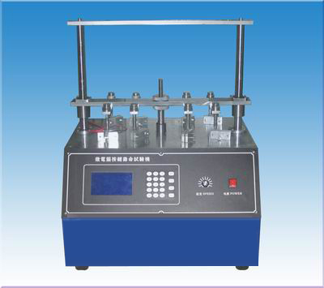
1. 供電電壓： 220V±10% 50HZ
2. 法 码： 50g、100g、200g、300g(各四个)
3. 次數范圍： 0~9999999次(百万位计数)
4. 按下行程: 12cm左右
5. 按下高度： 0~90MM可调
6. 工作工位： 四組单独计数；四组单独设定
7. 显示方式： 大屏幕LCD彩色显示
8. 工作速度： 0~60/分钟(LCD數位显示)
9. 控制方式: 电机控制
10. 机台尺寸: 450*550*700mm
11. 额定电流： 2A
12. 具有反馈计数功能，并能根据反馈次数识别被测品的好坏。
13. 反馈计数还具有允许识差自由设定功能。
14. 采用嵌入式微处理器技术，可靠性更高能
配置清单
- 马达 . 国产 2液晶屏
- 3.字据，夹具 4.砝码 内六角，
5.按键开关，上海

